КИРОВСКАЯ ЦЕНТРАЛЬНАЯ БИБЛИОТЕКА
МУНИЦИПАЛЬНОЕ КАЗЕННОЕ УЧРЕЖДЕНИЕ КУЛЬТУРЫ
«ЦЕНТРАЛЬНАЯ МЕЖПОСЕЛЕНЧЕСКАЯ БИБЛИОТЕКА»
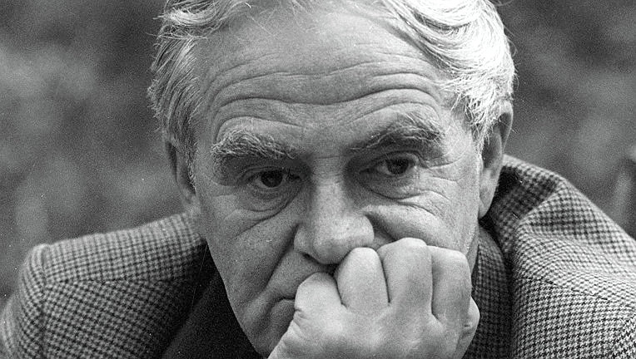
ТВОРИ ЛЮБОВЬ,
А НЕ ВОЙНУ…

Рекомендательный список газетных статей
к 100-летию Д. Гранина

КИРОВСК
2019

2019 – Год Даниила Гранина в России
Согласно указу президента России, весь нынешний год пройдет под знаком памяти о писателе. Личность Даниила Гранина необычайно широка. Он был не только писателем, но и ярким общественным деятелем, прививал вкус к милосердию, защищал культурное наследие.
Творческий путь Гранина уникален по своей продолжительности – он занял восемьдесят лет, ведь первые его тексты датированы 1937 годом. Гранин отлично чувствовал, куда поворачивается ветер времени, всегда отличался собственной позицией.
Он появился на свет в семье лесника в одном из сел Курской губернии. Позже мать с детьми перебралась в Ленинград. Здесь Даниил Герман (такова его настоящая фамилия) закончил одну из лучших школ, учился в Политехе, после работал инженером на Кировском заводе. Отсюда, с Кировского, в 1941 году, в составе дивизии народного ополчения ушел на передовую. Воевал на Лужском рубеже, Пулковских высотах, под Псковом, где был дважды ранен. После госпиталя снова вернулся на фронт и прошел всю войну до Победы. Про войну Гранин писал много. И совсем порой не героического. Его романы зачитывали до дыр: «Искатели», «Иду на грозу», «Зубр». Но для России читающей действительно потрясением стала «Блокадная книга». Даниил Гранин и Алесь Адамович (белорусский писатель, тоже прошедший войну) два года тайно собирали материалы для этой уникальной летописи осажденного города. Встречались с блокадниками, записывали их трагические свидетельства, читали дневники. История книги тяжелая и драматическая. Она встретила отчаянное сопротивление руководства Ленинграда. Чиновники не позволяли ее печатать, считая, что покушаются на героизм. В итоге книга вышла в 1977-м с многочисленными купюрами, и лишь спустя 28 лет (в 1984 году) появилось полное издание, без цензуры. Читатели смогли узнать правду о «Ленинградском деле», обернувшемся фактически послевоенной расправой над городом, каннибализме и предательстве. И о том, каких вершин может достигать человеческий дух даже в нечеловеческих условиях.
Неприкрытую правду войны Гранин рассказал и в Бундестаге, в Германии, выступая там 27 января 2014 года, в день 70-летия снятия блокады. На протяжении часа, отказавшись от стула, который ему предлагали, 95-летний фронтовик объяснил, по сути, пусть и давним, но врагам, что те совершили. В зале присутствовала канцлер Ангела Меркель, высшее руководство Германии. Многие плакали. Провожали писателя с почтением. Такова была сила правды и убеждения, которой Гранин владел, как никто. «Ненависть – тупиковое чувство, оно никуда не ведет. У нас своих грехов хватает. Историю нельзя переписать, но можно научиться прощать» - так потом скажет писатель об этой встрече «промахнувшихся».
«Война – это всегда кровь и грязь, а самое ценное на свете – это любовь к человеку и к жизни» - говорил писатель. Именно на это сделан акцент в подборке статей, опубликованных на страницах газет за 2014-2018 годы и с которыми Кировская центральная библиотека предлагает познакомиться читателям.

Глезеров, С. Что нам оставил Даниил Гранин/Сергей Глезеров//СПб. ведомости . - 2018. – 1 июня. – (№97). – с. 3.
В Доме журналиста прошла конференция «Наследие Гранина. Человек, которого мы любили».
Данилевич, Е. «Ненависть – путь в тупик»/Елена Данилевич//Аргументы и факты. – 2017. - №28. – с. 15.
Свои книги Даниилу Гранину порой приходилось прятать от властей.
Александров, Н. «Не хочу быть авторитетом»/Николай Александров//Вести. – 2017. – 12 июля.- (№52) – с.6.
Даниил Гранин о чуде, войне, Сталине, теологии и любви.
Вирабов, И., Боброва, Е. Гранин любви/Игорь Вирабов, Елена Боброва//Российская газета. – 2017. – 9 июня. – (№125) – с.9.
Из интервью Д. Гранина «Российской газете».
Боброва. Е. Твори любовь, а не войну/Елена Боброва//Российская газета. – 2017. – 4 апреля. – (№170) – с.12.
Вышел новый роман Д. Гранина «Она и все остальное».
Петлянова, Н. За книги о войне и с книгой о любви/Нина Петлянова//Новая газета. – 2017. – 31 марта. – (№33) – с. 20.
Д. Гранину вручена премия Министерства обороны в области культуры и искусства.
Артеменко, Г. «Мы уродуем свою историю, мы лишаем ее человечности»/ Галина Артеменко//Новая газета. – 2016. – 23 сентября. – (№99) – с. 23.
О сохранении исторической памяти рассуждает Даниил Гранин – писатель, фронтовик.
Петлянова, Н. Забывать нельзя, но нужно научиться прощать/Нина Петлянова//Новая газета. – 2016. – 1 июля. – (№83) – с. 23.
Даниил Гранин стал лауреатом премии имени доктора Фридриха Йозефа Гааза в 2016 году (Премию им. д-ра Фридриха Йозефа Гааза присуждают за особые заслуги в области германо-российского взаимопонимания).
Рост, Ю. Гранин/Юрий Рост//Новая газета. – 2015. – 29 января. – (№6) – с. 20-21.
Жизнь – последняя остановка на пути к Богу – считает писатель.
Ливси, Е. Даниил Гранин: «Вопрос о сдаче Ленинграда – глупый и подлый»/Елена Ливси//Комсомольская правда. – 2014 - 7 февраля. – (№13) – с. 1, 8.
Писатель поделился воспоминаниями о выступлении в Бундестаге.
Гранин, Д. Простить и помнить/Даниил Гранин//Российская газета. – 2014. - 28 января. – (№17) – с. 1.
Что сказал немцам в Бундестаге лейтенант Гранин: «час памяти» жертв нацизма.

